Департамент образования Администрации
Амурской области Зейского района
МОУ Умлеканской СОШ



Умлекан 2013 г.

Раздел 1.
«Общие сведения о педагогическом работнике»
РЕЗЮМЕ
 |  | Голик Маргарита Владимировна
 |  | Дата рождения |  |  |  |  | 17.02.1972 г.
 |  | Домашний адрес |  |  |  |  | С. Умлекан, ул.Почтовая, 11 кв.1, Зейский р-он, Амурская область
 |  | Контактная  информация |  |  |  |  | Тел.  e-mail:
 |  | Должность |  |  |  |  | Учитель  (Учитель русского языка и литературы второй квалификационной категории)
 |  | Место работы |  |  |  |  | Муниципальное образовательное учреждение Умлеканская средняя общеобразовательная школа
 |  | Адрес ОУ |  |  |  |  | 676216, с.Умлекан, ул. Почтовая, 2, Зейский р-он, Амурская область
 |  | Телефон ОУ  e-mail |  |  |  |  | 8(41658)46-5-17
Образование
1987-1992 г.г. |  |  |  |  | Благовещенское педагогическое училище №1 по специальности учитель начальных классов, воспитатель детских домов и школ-интернатов.
2001-2008 г.г. |  |  |  |  | Государственное образовательное учреждение высшего профессионального образования «Благовещенский государственный педагогический университет» присуждена квалификация учитель русского языка и литературы по специальности «Русский язык и литература»
Опыт работы
1992-1998 г.г. |  |  |  |  |  | Начальная школа с. Умлекан, МОУ Умлеканская СОШ  Учитель начальных классов
1998-2008 г.г. |  |  |  |  |  | МОУ Умлеканская ООШ  Учитель русского языка и литературы.
2008-2013 |  |  |  |  |  | МОУ Умлеканская ООШ  Учитель русского языка и литературы второй квалификационной категории.
С 2012 г. |  |  |  |  |  | МОУ Умлеканская СОШ  Учитель русского языка и литературы второй квалификационной категории;  Руководитель методического объединения учителей гуманитарного цикла.
Дополнительное образование
2011 |  |  | Удостоверение № 60514 о повышении квалификации по теме: «Актуальные проблемы преподавания русского языка и литературы в условиях перехода к стандартам второго поколения» в ГОАУ ДПО Амурском областном институте развития образования с 21.11.2011 по 30.11.2011 г., 80 ч.
 | Профессиональные навыки:
 | Знаю, владею и применяю на практике методику преподавания, обладаю знаниями и умениями целеполагания, планирования, анализа, рефлексии, самооценки учебно-познавательной деятельности.
 | Имею навыки по созданию и применению мультимедийных средств обучения (PowerPoint и др.), рабочих учебных программ, в том числе факультативных и элективных курсов.
 | Имею опыт организатора: организатор работы с детьми, пришкольный оздоровительный лагерь
 | Имею опыт по созданию и поддержанию положительного имиджа школы: организации и проведение мероприятий внутри школы, районные зональные игры
 | Владею навыками и применяю на практике: написание сценариев мероприятий, оформление документации.
 | Владею навыками проведения открытых мероприятий на школьном уровне
 | Активно передаю накопленный опыт ученикам – как на уроках, так и через систему внеклассных мероприятий
 | Достижения в профессиональной деятельности учителя
 | 2011г. |  |  | Благодарственное письмо отдела образования администрации Зейского района за качественную подготовку команды к районным зональным играм молодёжных команд «КВН-2011»
 | 2011г. |  |  | Благодарственное письмо Умлеканской сельской библиотеки в номинации «Вдохновение» за проникновенные поэтические строки
 | Дополнительные навыки
 | Владению компьютером на уровне пользователя
 | Личные качества
 | Дисциплинирована, активна, инициативна, коммуникабельна, ориентирована на результат, постоянно повышаю свою квалификацию, быстро адаптируюсь к изменениям в условиях труда, нарабатываю новые способы деятельности или трансформирую прежние с целью их оптимизации, умею оценить ситуацию и свои возможности, принимаю решения и несу за них ответственность.

Преподаваемый предмет | Русский язык и литература
Педагогический стаж | 20 лет
Квалификационная категория, год присвоения | Категория - ІІ, 2008г.
Учебная нагрузка (количество часов в неделю) | 22 ч.
Классы в которых преподаю | 5, 6, 8, 9, 10 классы
Приоритетные направления собственной педагогической деятельности (тема самообразования) | «Нетрадиционные способы и приемы формирования орфографической зоркости учащихся»

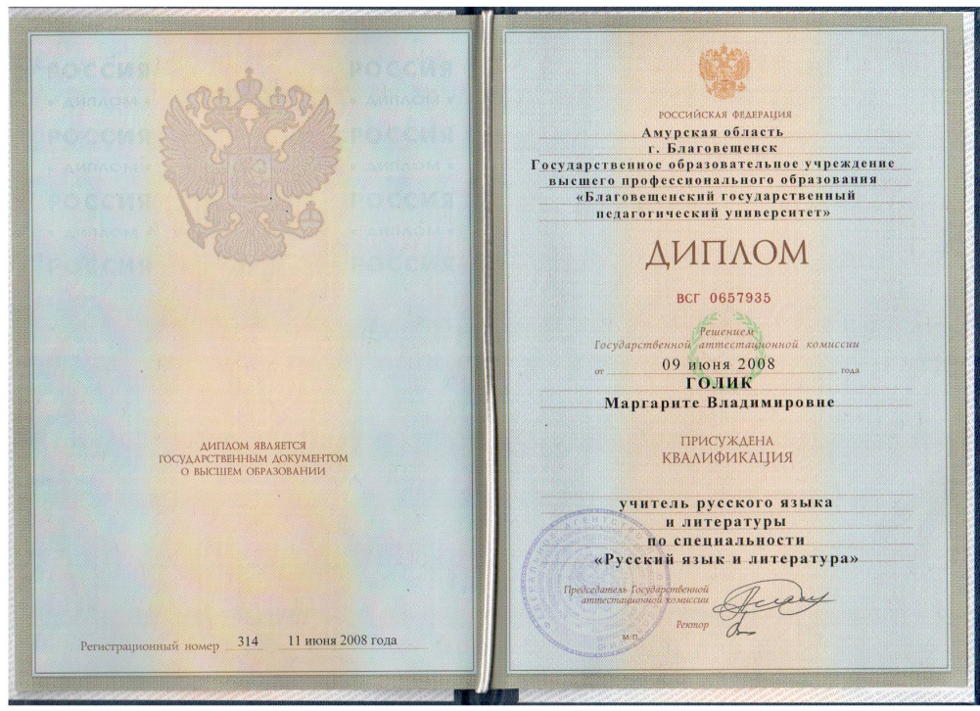

Раздел II.
II. «Информационно-аналитический отчет педагогического работника о профессиональной деятельности в межаттестационный период»

Курсовая подготовка:

№  п/п | Наименование курса | Срок прохождения | Количество часов | место
1 | Актуальные проблемы преподавания русского языка и литературы в условиях перехода к стандартам второго поколения | 21.11.2011- 30.11.2011 | 80 часов | ГОАУ ДПО Амурский областной институт развития образования
2 | Оптимизация подготовки учащихся к сдаче стандартизированных экзаменов (ЕГЭ, ГИА) по русскому языку и литературе | 04.02.2013 – 13.02.2013 | 80 часов | ГОАУ ДПО Амурский областной институт развития образования

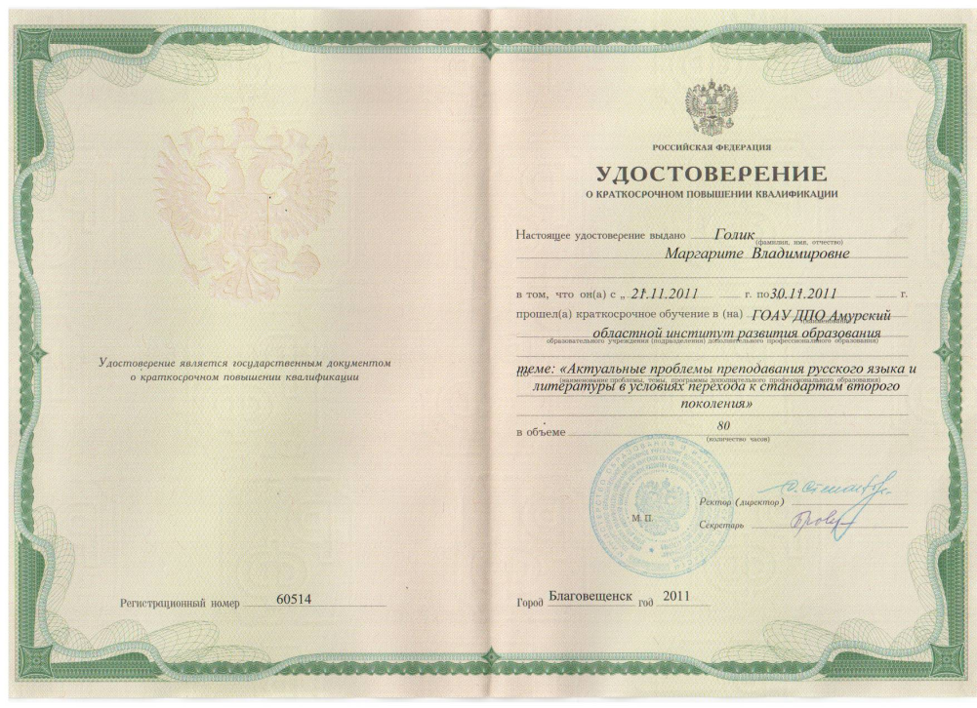

Показатель 1.1. Использование педагогическим работником программы, учебно-методического обеспечения образовательного процесса

1.1.1. Обоснование выбора программы, учебно-методического обеспечения.

Работаю по государственной программе Министерства образования и науки Российской Федерации, утвержденной для классов общеобразовательных учреждений. В 5-9 классах обучение по русскому языку веду по программе под редакцией Т.А. Ладыженской,. Обучение по литературе в 5-9 классах веду по программе под редакцией В.Я. Коровиной.
Каждой программе соответствуют свои учебники.
Русский язык:
- Баранов М.Т. Русский язык. 6 класс [Текст]: учебник для
общеобразовательных учреждений / М.Т. Баранов,
Т.А. Ладыженская, Л.А. Тростнецова и др.: – М.: Просвещение, 2010.
- Бархударов С.Г. Русский язык. 8 класс [Текст]: учебник для
общеобразовательных учреждений/ С.Г. Бархударов, С.Е.
Крючков, Л.Ю. Максимов, Л.А. Чешко: – М.:
Просвещение, 2010.
- Бархударов С.Г. Русский язык. 9 класс [Текст]: учебник для
общеобразовательных учреждений/ С.Г. Бархударов, С.Е.
Крючков, Л.Ю. Максимов, Л.А. Чешко: – М.:
Просвещение, 2011
4. Русский язык. Грамматика. Текст. Стили речи.10-11 классы [Текст]: учебник для общеобразовательных учреждений /А.И. Власенков, Л.М. Рыбченкова: - М.: Просвещение, 2010.

Литература:
1. Коровина В.Я. Литература. 6 класс. [Текст]: учебник для
общеобразовательных учреждений с приложением на электронном носителе. В 2 ч. / В.Я. Коровина. – М.: Просвещение, 2011.
2. Коровина В.Я. Литература. 8 класс. [Текст]: учебник для
общеобразовательных учреждений с приложением на электронном носителе. В 2 ч. / В.Я. Коровина. – М.: Просвещение, 2011.
3. Коровина В.Я. Литература. 9 класс. [Текст]: учебник для
общеобразовательных учреждений. В 2 ч. / В.Я. Коровина. – М.: Просвещение, 2010.
Ю.В. Лебедев. Русская литература XIX века. 10 класс. [Текст]: учебник для общеобразовательных учреждений. В 2 ч. /Ю.В. Лебедев. – М.: Просвещение, 2010.
Основная цель моей педагогической деятельности – воспитать самостоятельно мыслящую личность, способную адаптироваться к изменяющимся условиям жизни, сформировать у учащихся умение и желание самосовершенствования и самообразования.
Для достижения цели я ставлю перед собой следующие педагогические задачи:
1. Совершенствовать формы организации учебно – воспитательной деятельности;
2. Использовать в учебно – воспитательном процессе новые педагогические технологии;
3. Вовлекать каждого ученика в активный познавательных процесс, причем не пассивного овладения знаниями, а активной познавательной деятельности;
4. Создать условия для интенсивного речевого развития учащихся в процессе изучения родного языка;
5. Раскрыть творческий, интеллектуальных, нравственный потенциал каждого ученика, дать возможность проявить себя;
6. Привить навыки: самостоятельной работы, эффективной организации своей деятельности, самоконтроля, объективного оценивания полученных результатов;
7. Формировать устойчивый интерес к изучаемому предмету через классную, внеклассную деятельность.
Как учитель-филолог, считаю, что главная задача моей педагогической деятельности - не только дать определённую сумму знаний (расширить словарный запас учащихся, показать неисчерпаемые богатства русской речи, представить своим ученикам русскую и мировую литературу как сокровище общемировой культуры), но и, что не менее важно и ценно, показать их практическую ценность и необходимость в дальнейшей жизни. Другими словами, покидая школу, дети должны уметь грамотно говорить, обладать презентационными и ораторскими навыками, уметь активно владеть богатством устной и письменной речи, мыслить, иметь желание к дальнейшему развитию собственных творческих способностей.
Основа моей работы - признание индивидуальности ученика, создание необходимых и достаточных условий для его развития.
Применяя элементы личностно-ориентированной технологии в преподавании русского языка и литературы, ставлю перед собой задачи:
· Как сделать урок радостным и интересным? · Как активизировать деятельность учащихся на уроке?
· Как не только преподать определенную сумму знаний учащемуся, но и дать возможность ощутить радость открытия, воспитать потребность узнавать все больше и больше?
Повышение эффективности учебного процесса вижу в комплексном использовании наиболее рациональных методов и приемов в обучении, новейших современных технологий.
Свою работу выстраиваю следующим образом:
1) выявляю уровень учебных возможностей учащихся по предмету;
2) дальнейшую работу планирую с учетом индивидуальных особенностей.
Организацию учеников для достижения цели провожу по-разному. Или веду работу со всем коллективом одновременно, единым темпом, то есть веду фронтальную форму учебной работы, или провожу работу учащихся над учебным материалом микрогруппами. Иногда оправдывается и такая организация учеников, при которой звенья работают над выполнением разных заданий по одному и тому же учебному материалу. Даю домашние специальные групповые и индивидуальные задания.
Активизируя познавательную деятельность учащихся, повышая грамотность, создаю на уроке чувство новизны, удивления, которое должно стать источником желания самостоятельно работать, решать поставленную задачу, ответить на необычный вопрос этому, в наибольшей степени способствуют разнообразные проблемные ситуации на уроке.
Провожу сюжетные уроки. По моему мнению, во-первых, это простота, отсутствие какой-либо усложненности в подаче материала, во-вторых, это организация игрового действия, которое объединено не только темой, но и общим предикатом (игровым сюжетом урока).
Например: урок-путешествие на незнакомую планету, урок-расследование. Единый сюжет предусматривает общность поставленных перед классом дидактических задач, но именно это актуализирует обращение к индивидуальным формам учебной деятельности – это «проводники», «ассистенты», «детективы». В-третьих, это сочинение вместе с учениками яркого и увлекательного рассказа, имеющего необычное сюжетное решение и поэтому заставляющего работать образно-эмоциональные мнемонические центры.
Кроме того, проблемные ситуации, на которых строится урок творческого взаимодействия, способствуют развитию творческого потенциала личности, реализации «открытий», которые не преподнесены педагогом, а постигнутых самостоятельно.
Постоянно увеличивая долю индивидуальной самостоятельной деятельности учащихся и усложняя эту деятельность, готовлю учеников к самообразованию: к самостоятельному анализу учебного материала, формулировке целей своей работы (что я должен уметь?).
Планируя уроки литературы, строю их на основе яркой конструктивной детали, творческого приема втягивания при помощи вопроса в урок весь класс. Ставя перед учащимися увлекательные задачи, задавая вопросы, которые вызывают живой творческий отклик, стараюсь добиваться не внешней, показной самостоятельности, проявляющейся в привычном наборе выражений: «я думаю», «мне кажется», «по-моему», - а истинной, рождающейся в процессе искренних переживаний, в увлеченности анализом произведения.
Строю уроки литературы как диалог, старшеклассники ведут с автором, своими сверстниками, своим временем. При изучении комедии А.С.Грибоедова «Горе от ума», чтобы увлечь учащихся текстом, даю задание написать репортаж с бала, который проходил в доме Фамусова.
Появляется возможность и необходимость полной характеристики фамусовского общества. Каждому ученику нужно обратиться к тексту.
При изучении художественной литературы стараюсь выявить индивидуальные предпочтения учеников к работе с произведениями разных стилевых особенностей и жанров. Эти предпочтения использую в процессе учебной работы на уроке, при планировании домашних заданий, в ходе опроса, при проведении творческих самостоятельных работ. Так, при изучении творчества поэта одна группа учащихся сообщает биографические сведения, другая учит стихи, третья анализирует поэтические тексты.
Готовясь к занятиям, школьники могут заранее подобрать необходимую литературу, сделать выписки, обдумать свои суждения. Это позволяет работать на уроке более эффективно, так как они хорошо ориентируются в материале, легко понимают мысль учителя.

Формирование у учащихся осознанных, прочных умений и навыков, связано с целым рядом факторов, в частности, с учетом специфики их памяти. Использую методику «непроизвольного запоминания». Не заучивая правил с учащимися, сразу приступаю к выполнению упражнений, не отрывая теорию от практики, а объединяя их в единый образовательный процесс. В результате многократного проигрывания правила без заранее условленной цели заучивания происходит их непроизвольное запоминание.
Особое место на уроках занимает лингвистический анализ текста, высказывание на лингвистическую тему, использование текстов художественной литературы. Это развивает способность школьников выражаться на языке предмета, прививает любовь к художественному слову, обеспечивает связь уроков литературы и языка.

Показатель 2.1. Использование современных образовательных технологий, включая информационные, а также цифровых образовательных ресурсов и средств.

2.1.1.-2.1.. Обоснование выбора конкретных современных образовательных технологий, используемых в практической деятельности, и описание способов их применения.

На своих уроках я применяю элементы современных образовательных технологий: здоровьесберегающие технологии, личностно-ориентированный подход, игровые технологии, системно-деятельностный подход, технологии уровневых дифференциаций, также комбинирую несколько образовательных технологий в одном уроке.
На своих уроках я провожу физкультминутки, зрительные гимнастики. Кроме того, ориентирую учащихся на самостоятельную работу, собственные открытия, использую дидактический материал, соответствующий успеваемости и способностям того или иного ученика, стимулирую активность каждого ученика с учётом его возможностей и индивидуальных склонностей, а также предоставляю возможность выбора групповой или только собственной работы, получение новых знаний при совместной деятельности учителя и учащихся.
Помимо этого, проводится творческая учебная работа по решению практической задачи, цели и содержание которой определяют сами учащиеся и осуществляют их в процессе теоретической проработки и практической реализации.

2.1.3. Совершенствование и развитие известных методов и средств обучения и воспитания.
В меняющемся мире меняются требования к выпускнику школы. Он должен быть творческим, самостоятельным, ответственным, коммуникабельным человеком, способным решать проблемы личные и коллектива. Ему должны быть присущи потребность к познанию нового, умение находить и отбирать нужную информацию. Таким образом, в процессе обучения учителю необходимо выбирать такие методы, при которых учащийся большую часть времени работает самостоятельно и учится планированию, организации, самоконтролю и оценке своих действий и деятельности в целом.
Современные педагогические идеи направлены на повышение качества, доступности, эффективности образования. Таким образом, организация учебного процесса строится на основе следующих документов: программа Министерства образования РФ «Просвещение», Госстандарта среднего (полного) общего образования по русскому языку и литературе, закон об образовании. Для отслеживания учебных достижений в своей работе использую диагностические карты, отражающие результаты положительной динамики уровня обученности и качества знаний учащихся. Данная система работы по наблюдению за фактическим уровнем обучения приводит учебные достижения к позитивному росту. Большую роль играет введение в педагогический процесс личностно-ориентированного развивающегося обучения, который влияет на качественный и количественный уровень получения учебных продуктов.

2.1.4. Информация о работе с интерактивной доской, электронной почтой, Интернетом, на форумах.
Владею навыками работы с интернетом.
Работа в сети Интернет осуществляется по следующим направлениям: участие в сетевых сообществах, работа на Dnevnik.ru, работа с электронной почтой.

2.1.5. Использование обучающих программ, цифровых образовательных ресурсов и средств.
Современные обучающие программы представляют собой эффективное средство обучения для учителя-предметника.
В своей деятельности использую следующие ресурсы методического характера и электронные образовательные ресурсы:
- http://pedsovet.su/
- http://nsportal.ru/
- https://my.1september.ru/ (фестиваль исследовательских и творческих работ уч-ся)
- http://it-n.ru (сеть творческих учителей)
Для подготовки к урокам и внеклассным мероприятиям я использую учебно-методические журналы «Русский язык» и «Литература».
В своей практике использую мультимедийные учебные пособия:
- электронное приложение «Русский язык и литература»;
-электронный репетитор-тренажёр «Курс русского языка»;
-мультимедийная энциклопедия «Русская литература»
-«Современный словарь по русскому языку»

Показатель 2.2. Создание здоровьесберегающей среды.

На своих уроках применяю здоровьесберегающие приемы: чередование видов деятельности на уроке, проведение физкультминуток, после работы на компьютере обязательно упражнения для глаз, осанки. При организации урока опираюсь на валеологический подход. Сущность валеологично проведенного урока в том, что такой урок обеспечивает ученику и учителю сохранение и увеличение запаса их жизненных сил от начала к концу урока, т.е. добавляет и детям, и учителю здоровья.
При проектировании учебной деятельности учащихся использую один из признаков валеологичного урока – беседа, в которой превалируют вопросы эвристического, поискового или проблемного характера, подразумевающие ответы в форме размышления. Например: как вы думаете...; кто знает, что либо об этом...; кто может дополнить данный ответ...; у кого по этому поводу другое мнение... и т.п. Особой специфической чертой валеологического подхода к уроку является рефлективность. Умело проведенная рефлексия дает учителю возможность понять: насколько дети осознают, что и как они делали на уроке; что им помогало и что мешало в работе; что нового для себя они узнали; что смогут и готовы использовать в своей жизни за пределами урока и школы; что и как в них изменилось за эту или иную единицу времени.

Показатель 2.3. Система индивидуальной работы с обучающимися.

2.3.1. Система индивидуальной работы с талантливыми обучающимися и механизмы их выявления.
Для формирования и повышения познавательного интереса к предмету, а также для выявления талантливых детей привлекаю учащихся к различным предметным конкурсам.
Мои ученики являются участниками и победителями школьных и муниципальных олимпиад по русскому языку и литературе, участвуют в интернет олимпиадах.
В работе со способными обучающимися в рамках урочных занятий используются индивидуальные разноуровневые задания, они привлекаются в качестве консультантов, в Интернете найти нужную информацию, создать презентацию, найти другой способ решения лингвистической задачи.

Участие обучающихся в конкурсах, олимпиадах в 2011-2012 учебном году

класс | Ф.И. | мероприятие | предмет | результат
5 | Михайличенко Е.  Скиданюк К.  Шевкун Э. | Всероссийская олимпиада «Олимпус» | Русский язык | 17м диплом участника  13 м диплом участника  19 м диплом участника
6 | Подгорный Д.  Грабко З.  Нешкуренко А | Всероссийская олимпиада «Олимпус» | Русский язык | 7 м диплом лауреата  10 м диплом лауреата  19 м диплом участника
7 | Садриева А. | Всероссийская олимпиада «Олимпус» | Русский язык | 7 м диплом лауреата
7 | Садриева А. | Муниципальный этап всероссийской олимпиады | литература | Победитель  Грамота отдела образования Зейского района
7 | Садриева А. | Муниципальный этап всероссийской олимпиады | Русский язык | Призёр  Грамота отдела образования Зейского района
7 | Беленова Д. | Муниципальный этап всероссийской олимпиады | литература | Призёр  Грамота отдела образования Зейского района

Результаты школьного этапа
Всероссийской олимпиады школьников
в 2012-2013 учебном году

№ п/п | Ф. И. | класс | предмет | результат
1 | Садриева Алёна | 8 | Русский язык | 1 место
2 | Петров Данил | 10 | Русский язык | 1 место

Результаты олимпиады «Родное слово»

№п/п | Ф.И. | класс | Общий бал | Место в стране | Место в регионе | Место в городе | Место в школе | результат
12 | Скиданюк Ксения | 6 | 115 | 3 | 3 | 1 | 1 | Сертификат, диплом III, приз
13 | Михайличенко Екатерина | 6 | 100 | 6 | 6 | 2 | 2 | Сертификат, приз
17 | Седельников Виктор | 9 | 130 | 5 | 5 | 1 | 1 | Сертификат, приз
18 | Беленова Диана | 8 | 125 | 6 | 6 | 2 | 2 | Сертификат, приз
19 | Садриева Алёна | 8 | 125 | 6 | 6 | 2 | 2 | Сертификат, приз
20 | Самылкин Савелий | 8 | 120 | 7 | 7 | 3 | 3 | Сертификат, приз
21 | Петров Данил | 10 | 120 | 7 | 7 | 1 | 1 | Сертификат, приз
22 | Бохан Андрей | 10 | 115 | 8 | 8 | 2 | 2 | Сертификат, приз

Раздел III.
Результаты педагогической деятельности
(динамика учебных достижений)

Итоги административных работ по русскому языку
в 2008-2009 учебном году

Класс | Ф. И. О.  учителя | Стартовый контроль |  | Полугодовой  (промежуточный)  контроль |  | Итоговый контроль
Класс | Ф. И. О.  учителя | Кач. | Успев. | Кач. | Успев. | Кач. | Успев
5 | Голик М.В. | 50 | 100 | 0 | 100 | 50 | 100
9 | Голик М.В. | 25 | 75 | 25 | 100 | 25 | 100
 | Средний показатель | 38 | 88 | 13 | 100 | 38 | 100

Итоги административных работ по русскому языку
в 2009-2010 учебном году

Класс | Ф. И. О.  учителя | Стартовый контроль |  | Полугодовой  (промежуточный)  контроль |  | Итоговый контроль
Класс | Ф. И. О.  учителя | Кач. | Успев. | Кач. | Успев. | Кач. | Успев
6 | Голик М.В. | 0 | 100 | 50 | 75 | 0 | 100
7 | Голик М.В. | 75 | 100 | 40 | 100 | 20 | 100
 | Средний показатель | 38 | 100 | 45 | 88 | 10 | 100

Итоги административных работ по русскому языку
в 2010-2011 учебном году

Класс | Ф. И. О.  учителя | Стартовый контроль |  | Полугодовой  (промежуточный)  контроль |  | Итоговый контроль
Класс | Ф. И. О.  учителя | Кач. | Успев. | Кач. | Успев. | Кач. | Успев
5 | Голик М.В. | 0 | 100 | 50 | 75 | 0 | 100
6 | Голик М.В. | 75 | 100 | 40 | 100 | 20 | 100
8 | Голик М.В. | 38 | 100 | 45 | 88 | 10 | 100

Итоги административных работ по русскому языку
в 2011-2012 учебном году

Класс | Ф. И. О.  учителя | Стартовый контроль |  | Полугодовой  (промежуточный)  контроль |  | Итоговый контроль
Класс | Ф. И. О.  учителя | Кач. | Успев. | Кач. | Успев. | Кач. | Успев
5 | Голик М.В. | 71 | 100 | 62 | 75 | 75 | 100
6 | Голик М.В. | 50 | 87 | 62 | 100 | 20 | 80
7 | Голик М.В. | 57 | 71 | 42 | 100 | 42 | 100
9 | Голик М.В. | 80 | 100 | 25 | 100 | 60 | 100
 | Средний показатель | 64 | 89 | 47 | 93 | 49 | 95

Итоги административных контрольных работ по русскому языку в 2008/2012 учебном году

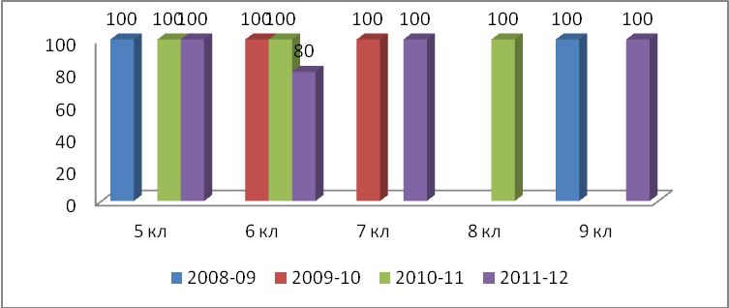

Мониторинг качества образования на основе государственной (итоговой) аттестации выпускников 9 класса
Русский язык

Учебный год | Кол-во уч-ся | %  качества | % успеваемости
2008/2009 | 4 | 75 | 100
2011/2012 | 5 | 60 | 100

Мониторинг качества

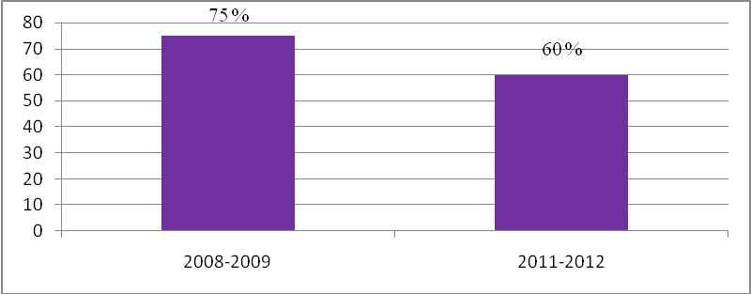

Результаты учебной деятельности за три года по русскому языку

Учебный год | Предмет | класс | Кол-во обучающихся | Успеваемость  % | Качество  %
2009/2010 | Русский язык | 6 | 1 | 100 | 0
2009/2010 | Русский язык | 7 | 4 | 100 | 50
2010/2011 | Русский язык | 5 | 8 | 100 | 25
2010/2011 | Русский язык | 6 | 7 | 100 | 42
2010/2011 | Русский язык | 8 | 5 | 100 | 60
2011/2012 | Русский язык | 5 | 5 | 100 | 75
2011/2012 | Русский язык | 6 | 8 | 100 | 20
2011/2012 | Русский язык | 7 | 7 | 100 | 42
2011/2012 | Русский язык | 9 | 5 | 100 | 60

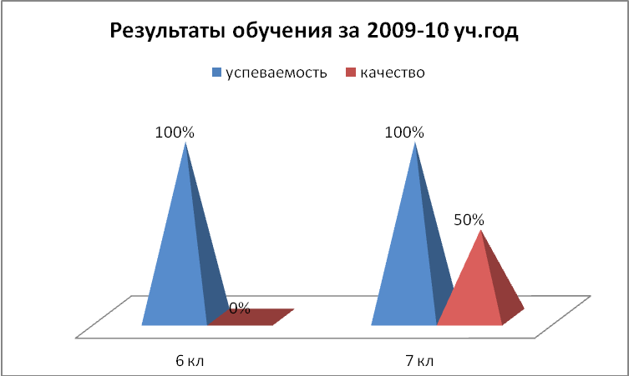

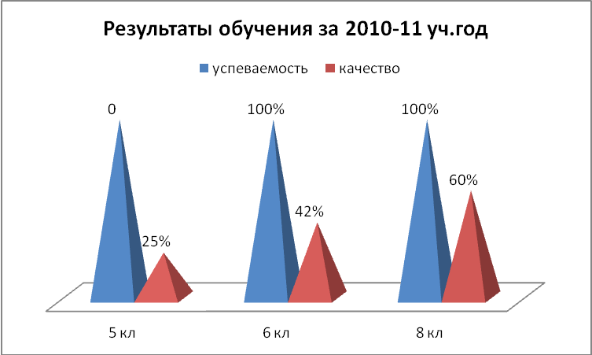

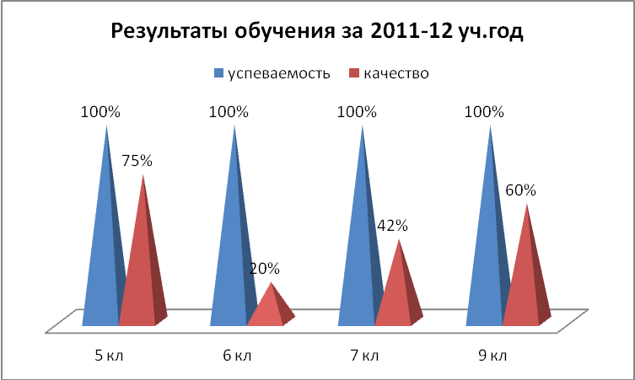

Результаты промежуточной аттестации в 2011-2012 учебном году

Предмет | класс | Успеваемость | Качество | Степень обученности обучающихся  СОУ%
Русский язык | 5 | 100 | 67 | 61
Русский язык | 6 | 88 | 38 | 44
Русский язык | 7 | 100 | 29 | 54

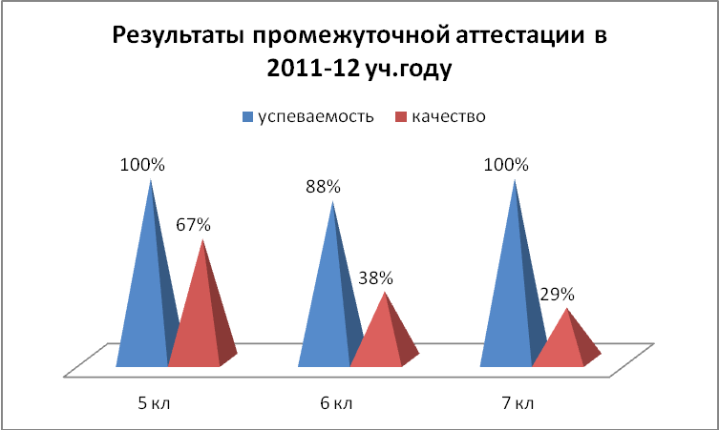

Успеваемость по предмету:
2012-2013 учебный год

класс | предмет | период | Кол-во учеников | Успеваемость |  |  |  |  | Сред ний балл | % успева  емости | % качества | %  СОУ
 |  |  |  | Отл. | Хор. | Удов. | Неуд. | н/а
6 | Русский язык | I четверть | 6 | 1 | 2 | 3 | 0 | 0 | 3,6 | 100 | 50
6 | литература | I четверть | 6 | 3 | 1 | 2 | 0 | 0 | 4,1 | 100 | 66
8 | Русский язык | I четверть | 7 | 1 | 1 | 5 | 0 | 0 | 3,4 | 100 | 28
8 | литература | I четверть | 7 | 2 | 1 | 4 | 0 | 0 | 3,7 | 100 | 42
9 | Русский язык | I четверть | 2 | 0 | 1 | 1 | 0 | 0 | 3,5 | 100 | 50
9 | литература | I четверть | 2 | 0 | 0 | 2 | 0 | 0 | 3 | 100 | 0

Раздел IV.
4.1 Отчёт о работе в методическом объединении (школьном, районном, городском); - информация об участии в профессиональных и творческих конкурсах.

Учебный год | тема | форма | уровень | результат
2005-2006 | Эстетическое воспитание в педагогическом наследии А.С. Макаренко и В.А. Сухомлинского | Курсовая работа | Благовещенский государственный педагогический университет | «отлично»
2006-2007 | Автобиографические черты образа Константина Левина (по роману Л.Н. Толстого «Анна Каренина») | Курсовая работа | Благовещенский государственный педагогический университет | «хорошо»
2007-2008 | Атмосферные явления в говорах Приамурья | Курсовая работа | Благовещенский государственный педагогический университет | «хорошо»
2007-2008 | Психолингвистический аспект восприятия эвенкийской топонимической лексики жителями Зейского района Амурской области | Дипломная работа | Благовещенский государственный педагогический университет | Защита дипломной работы на «отлично»
2008-2009 | Девиантное поведение у школьников | Общешкольное родительское собрание | школа
2008-2009 | Трактат о детской обиде | Общешкольное родительское собрание | школа
2010-2011 | Нравственное воспитание школьников | Общешкольное родительское собрание | школа
2011-2012 | Трудности адаптации пятиклассников в школе | Отчётное выступление на педсовете | школа

Раздел V.Обобщение опыта
5.1Участие в методических и предметных неделях

№ | год | тема | форма | уровень
1 | 2008-2009 | Неделя русского языка и литературы | Внеклассное мероприятие  Звёздный час с Буквоежкой»  Внеклассное мероприятие, посвящённое дню памяти А.С. Пушкина  Урок развития речи. Риторика. | школа
2 | 2010-2011 | Неделя русского языка и литературы | Урок развития речи. Фантастический анализ сказки С.Михалкова «Три поросёнка»  Внеклассное мероприятие «Что в имени тебе моём»  Внеклассное мероприятие  «Молодёжи о сквернословии» | школа
3 | 2011-2012 | Неделя русского языка и литературы | Классный час  «Любовь в творчестве и жизни С.А. Есенина» | школа
3 | 2012-2013 | Неделя русского языка и литературы | Литературная гостиная, посвящённая памяти М.И. Цветаевой | школа

5.2.Внеурочная деятельность по предмету
Творческие работы, рефераты, выполненные обучающимися по предмету.

№ | год | Ф.И обучающегося | тема | форма | уровень
1 | 2009 | Кузьменко Татьяна | Конкурс  «По страницам Красной Книги» | стихотворение | районный
 | 2010 | Обучающиеся 4, 5 классов | Конкурс «Разноцветье» | участие | районный
2 | 2011 | Прохорова Татьяна | Философское наследие К.Э. Циолковского | сочинение | региональный
2 | 2012 | Петров Данил | Петербургская повесть Пушкина «Медный всадник». | презентация | школа
3 | 2012 | Бохан Андрей | Любовь в лирике Ф.И.Тютчева | презентация | школа
4 | 2012 | Седельников Виктор | Год славы России. 1812 | сочинение | региональный

Раздел VI.
Поощрение и награды.

